

硫酸市场周报告
2022.1.14

责任编辑：孙文娟
电 话：86-13311215719
传 真：86-010-80456178
编辑邮箱：sunwj@chinaccm.com
地址：北京市朝阳区惠河南街1091号中商联大厦（邮编：100022）

硫酸市场周报目录
一、国内硫酸市场 3
1.1国内硫酸企业报价（单位：元/吨） 3
二、国内硫酸产品价格周汇总 7
2.1按型号分：93%酸产品价格周汇总（单位：元/吨） 7
2.2按型号分：98%酸产品价格周汇总（单位：元/吨） 8
2.3按型号分：105%酸产品价格周汇总（单位：元/吨） 10
三、装置检修表 11
四、国内硫酸价格走势图 12
4.1 国内各地区93%酸价格走势图 12
4.2 国内各地区98%酸价格走势图 12
4.3 国内各地区105%酸价格走势图 13
五、2021年硫酸进出口统计数据 13
2021年11月硫酸进出口数据统计（单位：吨/美元） 13
2020年11月硫酸进出口数据统计（贸易国） 14
2020年11月硫酸进出口数据统计（收发货地） 14
六、2021年硫酸产量数据 15
2021年1-11月硫酸产量数据（单位：万吨） 15
2021年11月硫酸产量数据（单位：万吨） 15
声明 16

一、国内硫酸市场
本周国内硫酸市场大势走势，局部出现涨跌。山东市场价格出现连续上涨的走势，华南、西南市场价格则出现下滑。
山东地区硫酸价格再次走高。中西部主力酸厂价格纷纷上调。由于主力冶炼酸厂小线停车，加之胶东货源紧张，造成局部供应偏紧。中部主力酸厂提货量大，供不应求，价格连续上涨。受此拉动，周边其他酸厂走货量也有了明显的增加，整体库存处于低位，拉动酸价跟涨。虽临近春节，下游需求不减，采购稳定，部分下游节前备货，加之市场涨势不断，场内交易情绪高涨。
华南市场局部下调，广东市场韶关酸企前期检修酸厂计划恢复生产，供应量预期上涨，因临近春节假期，区内采购基本进入收尾阶段，近期随着疫情反复，运输受限，酸企库存呈上涨态势，节前成交逐渐减少，预计降势不改。广西市场下游电解锰行业限产保价，采购缩减明显，加上氢钙及化肥行业弱势，需求难有支撑，酸企生产开工维持高位，外围云南大幅下调价格影响下，供大于求加剧下滑预期，酸企采取降价清库措施。
西南地区云南市场硫酸价格连续下滑，下游氢钙需求维持弱势，部分酸企逐渐恢复生产，硫酸供应充足，因春节假期临近，酸企库存仍有压力，酸价优惠力度增加，主力酸厂前期酸价较高，出货受阻，被动跟跌。因近期降价较为频繁，区内采购气氛观望为主，价格仍有下降空间。
后市预测：临近春节假期，酸企为了降库存价格连续下滑，尤其是西南和华南市场，前期价格坚挺，近期需求疲软的情况下优惠力度逐渐放大。北方市场因山东地区价格连续上扬，价格暂时保稳，当前山东地区因出口利好，供应缩减的带动，酸价上涨趋势仍存。其它市场多保持平稳，预计后期整理为主。

1.1国内硫酸企业报价（单位：元/吨）
区域 | 生产厂家 | 浓度 | 2022-1-15 | 2022-1-10 | 涨跌
东北 | 大连化工厂 | 93% | 830 | 830 | 0
东北 | 大连化工厂 | 98% | 850 | 850 | 0
东北 | 大连化工厂 | 105% | - | - | -
东北 | 黑龙江中盟龙新化工有限公司 | 93% | - | - | -
东北 | 黑龙江中盟龙新化工有限公司 | 98% | - | - | -
东北 | 黑龙江中盟龙新化工有限公司 | 105% | - | - | -
东北 | 辽宁鑫海化工（原本溪硫酸厂） | 93% | 550 | 550 | 0
东北 | 辽宁鑫海化工（原本溪硫酸厂） | 98% | 570 | 570 | 0
东北 | 凤城张家沟化工有限公司 | 93% | 500 | 500 | -
东北 | 凤城张家沟化工有限公司 | 98% | - | - | -
东北 | 凤城张家沟化工有限公司 | 105% | - | - | -
东北 | 辽宁葫芦岛锌厂 | 93% | 510 | 510 | 0
东北 | 辽宁葫芦岛锌厂 | 98% | 530 | 530 | 0
华北 | 北方铜业股份 | 93% | 550 | 550 | 0
华北 | 内蒙古巴彦淖尔紫金有色金属 | 93% | 500 | 500 | 0
华北 | 内蒙古巴彦淖尔紫金有色金属 | 98% | 520 | 520 | 0
华北 | 内蒙古兴安铜锌冶炼有限公司 | 93% | 350 | 350 | 0
华北 | 内蒙古兴安铜锌冶炼有限公司 | 98% | 370 | 370 | 0
华北 | 赤峰金剑铜业有限责任公司 | 93% | 500 | 500 | 0
华北 | 赤峰金剑铜业有限责任公司 | 98% | 520 | 520 | 0
华北 | 赤峰库博红烨锌业有限公司 | 93% | 500 | 500 | 0
华北 | 赤峰库博红烨锌业有限公司 | 98% | 520 | 520 | 0
华北 | 赤峰云铜有色金属有限公司 | 93% | 500 | 500 | 0
华北 | 赤峰云铜有色金属有限公司 | 98% | 520 | 520 | 0
华北 | 赤峰云铜有色金属有限公司 | 105% | 620 | 620 | 0
华北 | 河北省矾山磷矿有限公司 | 93% | - | - | -
华北 | 河北省矾山磷矿有限公司 | 98% | - | - | -
华北 | 河北省迁西县燕东化工有限公司 | 93% | - | - | -
华北 | 河北省迁西县燕东化工有限公司 | 98% | - | - | -
华北 | 河北省迁西县燕东化工有限公司 | 105% | - | - | -
华北 | 石家庄旭隆化工 | 93% | 630 | 630 | 0
华北 | 石家庄旭隆化工 | 98% | 650 | 650 | 0
华北 | 唐山宝顺化工有限公司 | 93% | 560 | 630 | -70
华北 | 唐山宝顺化工有限公司 | 98% | 580 | 650 | -70
山东 | 山东国大黄金 | 93% | 640 | 600 | 40
山东 | 山东国大黄金 | 98% | 650 | 610 | 40
山东 | 山东国大黄金 | 105% | 750 | 710 | 40
山东 | 烟台鹏晖铜业有限公司 | 93% | - | - | -
山东 | 烟台鹏晖铜业有限公司 | 98% | 650 | 600 | 50
山东 | 山东方圆集团有限公司 | 93% | 770 | 690 | 80
山东 | 山东方圆集团有限公司 | 98% | 780 | 700 | 80
山东 | 山东家园染料有限公司 | 93% | 640 | 640 | 0
山东 | 山东家园染料有限公司 | 98% | 650 | 650 | 0
山东 | 山东家园染料有限公司 | 105% | 700 | 700 | 0
山东 | 山东省青州市振兴化工厂 | 93% | 640 | 640 | 0
山东 | 山东省青州市振兴化工厂 | 98% | 650 | 650 | 0
山东 | 山东省青州市振兴化工厂 | 105% | 710 | 710 | 0
山东 | 莱钢集团新泰铜业有限公司 | 93% | - | - | -
山东 | 新泰市明瑞化工有限公司 | 93% | 650 | 590 | 60
山东 | 新泰市明瑞化工有限公司 | 98% | 660 | 600 | 60
山东 | 山东东佳集团 | 93% | 740 | 740 | 0
山东 | 山东东佳集团 | 98% | 750 | 750 | 0
山东 | 山东淄博博丰复合肥 | 93% | 690 | 690 | 0
山东 | 山东淄博博丰复合肥 | 98% | 700 | 700 | 0
山东 | 山东淄博博丰复合肥 | 105% | 740 | 740 | 0
山东 | 阳谷祥光铜业 | 93% | 710 | 680 | 30
山东 | 阳谷祥光铜业 | 98% | 720 | 690 | 30
华东 | 南京云泰化工 | 93% | - | - | -
华东 | 南京云泰化工 | 98% | - | - | -
华东 | 南京云泰化工 | 105% | - | - | -
华东 | 镇江福仕特化工 | 93% | - | - | -
华东 | 镇江福仕特化工 | 98% | 990 | 990 | 0
华东 | 镇江福仕特化工 | 105% | - | - | -
华东 | 江苏索普集团 | 98% | 880 | 880 | 0
华东 | 双狮张家港精细化工有限公司 | 98% | 1000 | 1000 | 0
华东 | 双狮张家港精细化工有限公司 | 105% | 1050 | 1050 | 0
华东 | 江苏苏化集团有限公司 | 98% | 880 | 880 | 0
华东 | 江苏苏化集团有限公司 | 105% | 960 | 960 | 0
华东 | 无锡阳恒化工公司 | 98% | 950 | 950 | 0
华东 | 无锡阳恒化工公司 | 105% | 1100 | 1100 | 0
华东 | 无锡阳恒化工公司 | 试剂 | 1400 | 1400 | 0
华东 | 浙江嘉化硫酸厂 | 98% | 800 | 800 | 0
华东 | 浙江嘉化硫酸厂 | 105% | 940 | 940 | 0
华东 | 浙江巨化集团 | 98% | 790 | 790 | 0
华东 | 浙江巨化集团 | 105% | 880 | 880 | 0
华中 | 江西铜业公司 | 98% | 450 | 450 | 0
华中 | 江铜集团九江铅锌公司 | 98% | 450 | 450 | 0
华中 | 江西福丰化工有限公司 | 98% | 450 | 450 | 0
华中 | 江西福丰化工有限公司 | 105% | 490 | 490 | 0
华中 | 江西民辉化工有限责任公司 | 98% | 450 | 450 | 0
华中 | 安徽铜陵 | 98% | 460 | 460 | 0
华中 | 金隆铜业 | 98% | 460 | 460 | 0
华中 | 安徽金禾实业股份有限公司 | 93% | - | - | -
华中 | 安徽金禾实业股份有限公司 | 98% | 740 | 740 | 0
华中 | 安徽金禾实业股份有限公司 | 105% | 780 | 780 | 0
华中 | 安徽金禾实业股份有限公司 | 98% | 670 | 670 | 0
华中 | 安徽金禾实业股份有限公司 | 105% | 790 | 790 | 0
华中 | 湖南衡阳水口山矿务局 | 98% | 430 | 430 | 0
华中 | 湖南恒光化工有限公司 | 98% | 550 | 550 | 0
华中 | 湖南恒光化工有限公司 | 105% | 640 | 640 | 0
华中 | 湖南银星有色冶炼有限公司 | 98% | 650 | 650 | 0
华中 | 中盐株化（湖南永利化工） | 93% | - | - | -
华中 | 中盐株化（湖南永利化工） | 98% | - | - | -
华中 | 中盐株化（湖南永利化工） | 105% | - | - | -
华中 | 湖南株州冶炼 | 93% | 440 | 440 | 0
华中 | 湖南株州冶炼 | 98% | 450 | 450 | 0
华中 | 湖南中南黄金冶炼 | 93% | 550 | 550 | 0
华中 | 湖南中南黄金冶炼 | 98% | 560 | 560 | 0
华中 | 大冶有色 | 98% | 500 | 500 | 0
华中 | 湖北中原磷化 | 98% | 620 | 620 | 0
华中 | 湖北富驰化工医药股份有限公司 | 98% | 620 | 620 | 0
华中 | 河南豫光金铅 | 93% | 370 | 370 | 0
华中 | 河南豫光金铅 | 98% | 390 | 390 | 0
华中 | 河南豫光金铅 | 105% | 460 | 460 | 0
华中 | 济源市金利冶炼 | 93% | 410 | 410 | 0
华中 | 济源市金利冶炼 | 98% | 420 | 420 | 0
华中 | 河南灵宝金源晨光 | 93% | - | - | -
华中 | 河南灵宝金源晨光 | 98% | - | - | -
华中 | 河南灵宝黄金股份 | 93% | - | - | -
华中 | 河南灵宝黄金股份 | 98% | 400 | 400 | -
华中 | 郑州中州硫酸厂 | 93% | 560 | 560 | 0
华中 | 郑州中州硫酸厂 | 98% | 580 | 580 | 0
华中 | 郑州中州硫酸厂 | 105% | 630 | 630 | 0
华中 | 中原黄金冶炼有限责任公司 | 93% | - | - | -
华中 | 中原黄金冶炼有限责任公司 | 98% | 350 | 450 | -100
华南 | 云浮硫铁矿化工厂 | 98% | 500 | 550 | -50
华南 | 云浮硫铁矿化工厂 | 试剂 | 1000 | 1000 | 0
华南 | 云浮市创东化工有限公司 | 98% | 500 | 550 | -50
华南 | 广东韶关冶炼厂 | 93% | 480 | 480 | 0
华南 | 广东韶关冶炼厂 | 98% | 500 | 500 | 0
华南 | 韶关广宝化工 | 98% | 500 | 550 | -50
华南 | 韶关广宝化工 | 105% | 600 | 600 | 0
华南 | 韶关广宝化工 | 试剂 | 1010 | 1010 | 0
华南 | 广西金川 | 98% | 640 | 640 | 0
华南 | 广西河池新富工贸 | 98% | 700 | 800 | -100
华南 | 广西银泉化工有限公司 | 98% | 700 | 800 | -100
华南 | 广西河池南方冶炼 | 98% | 600 | 640 | -40
西南 | 贵阳高新丰茂矿业 | 98% | 670 | 670 | 0
西南 | 贵州省大方润丰化工有限公司 | 98% | 650 | 650 | 0
西南 | 云南驰宏锌锗 | 98% | 350 | 500 | -150
西南 | 云南罗平锌电股份有限公司 | 98% | - | - | -
西南 | 中化重庆涪陵化工 | 98% | 800 | 800 | 0
西北 | 甘肃金川集团 | 93% | 500 | 500 | 0
西北 | 甘肃金川集团 | 98% | 520 | 520 | 0
西北 | 甘肃白银集团 | 93% | 510 | 510 | 0
西北 | 甘肃白银集团 | 98% | 520 | 520 | 0
西北 | 甘肃白银集团 | 105% | 620 | 620 | 0
西北 | 陕西东岭 | 93% | - | - | -
西北 | 陕西东岭 | 98% | - | - | -
西北 | 兴星化工硫酸分厂 | 98% | 500 | 500 | 0
西北 | 兴星化工硫酸分厂 | 105% | 650 | 650 | 0
西北 | 兴星化工硫酸分厂 | 107% | 900 | 900 | 0
西北 | 汉中锌业 | 98% | 500 | 500 | 0
西北 | 金堆城钼业股份有限公司 | 98% | 380 | 380 | 0

二、国内硫酸产品价格周汇总

2.1按型号分：93%酸产品价格周汇总（单位：元/吨）
区域 | 生产厂家 | 浓度 | 备注 | 2022-1-15 | 2022-1-10 | 涨跌
东北 | 大连化工厂 | 93% |  | 830 | 830 | 0
东北 | 黑龙江中盟龙新化工有限公司 | 93% | 以自用主 | - | - | -
东北 | 辽宁鑫海化工（原本溪硫酸厂） | 93% |  | 550 | 550 | 0
东北 | 凤城张家沟化工有限公司 | 93% |  | 500 | 500 | -
东北 | 辽宁葫芦岛锌厂 | 93% | 大户优惠 | 510 | 510 | 0
华北 | 北方铜业股份 | 93% |  | 550 | 550 | 0
华北 | 内蒙古巴彦淖尔紫金有色金属 | 93% |  | 500 | 500 | 0
华北 | 内蒙古兴安铜锌冶炼有限公司 | 93% |  | 350 | 350 | 0
华北 | 赤峰金剑铜业有限责任公司 | 93% |  | 500 | 500 | 0
华北 | 赤峰库博红烨锌业有限公司 | 93% |  | 500 | 500 | 0
华北 | 赤峰云铜有色金属有限公司 | 93% |  | 500 | 500 | 0
华北 | 河北省矾山磷矿有限公司 | 93% | 自用为主 | - | - | -
华北 | 河北省迁西县燕东化工有限公司 | 93% | 建下游配套 | - | - | -
华北 | 石家庄旭隆化工 | 93% |  | 630 | 630 | 0
华北 | 唐山宝顺化工有限公司 | 93% | 自用一半 | 560 | 630 | -70
山东 | 山东国大黄金 | 93% |  | 640 | 600 | 40
山东 | 烟台鹏晖铜业有限公司 | 93% |  | - | - | -
山东 | 山东方圆集团有限公司 | 93% |  | 770 | 690 | 80
山东 | 山东家园染料有限公司 | 93% |  | 640 | 640 | 0
山东 | 山东省青州市振兴化工厂 | 93% | 主供合同户 | 640 | 640 | 0
山东 | 莱钢集团新泰铜业有限公司 | 93% |  | - | - | -
山东 | 新泰市明瑞化工有限公司 | 93% |  | 650 | 590 | 60
山东 | 山东东佳集团 | 93% |  | 740 | 740 | 0
山东 | 山东淄博博丰复合肥 | 93% | 开硫磺装置 | 690 | 690 | 0
山东 | 阳谷祥光铜业 | 93% |  | 710 | 680 | 30
华东 | 南京云泰化工 | 93% | 一套检修 | - | - | -
华东 | 镇江福仕特化工 | 93% | 无货 | - | - | -
华中 | 安徽金禾实业股份有限公司 | 93% |  | - | - | -
华中 | 湖南永利化工 | 93% | 停产 | - | - | -
华中 | 湖南株州冶炼 | 93% | 汽运 | 440 | 440 | 0
华中 | 湖南中南黄金冶炼 | 93% |  | 550 | 550 | 0
华中 | 河南豫光金铅 | 93% |  | 370 | 370 | 0
华中 | 济源市金利冶炼 | 93% |  | 410 | 410 | 0
华中 | 河南灵宝金源晨光 | 93% | 自用为主 | - | - | -
华中 | 河南灵宝黄金股份 | 93% |  | - | - | -
华中 | 郑州中州硫酸厂 | 93% |  | 560 | 560 | 0
华中 | 中原黄金冶炼有限责任公司 | 93% |  | - | - | -
华南 | 广东韶关冶炼厂 | 93% |  | 480 | 480 | 0
西北 | 甘肃金川集团 | 93% |  | 500 | 500 | 0
西北 | 甘肃白银集团 | 93% |  | 510 | 510 | 0
西北 | 陕西东岭 | 93% |  | - | - | -

2.2按型号分：98%酸产品价格周汇总（单位：元/吨）
区域 | 生产厂家 | 浓度 | 备注 | 2022-1-15 | 2022-1-10 | 涨跌
东北 | 大连化工厂 | 98% |  | 850 | 850 | 0
东北 | 黑龙江中盟龙新化工有限公司 | 98% | 以自用主 | - | - | -
东北 | 辽宁鑫海化工（原本溪硫酸厂） | 98% |  | 570 | 570 | 0
东北 | 凤城张家沟化工有限公司 | 98% | 停产 | - | - | -
东北 | 辽宁葫芦岛锌厂 | 98% | 主供合同户 | 530 | 530 | 0
华北 | 内蒙古巴彦淖尔紫金有色金属 | 98% |  | 520 | 520 | 0
华北 | 内蒙古兴安铜锌冶炼有限公司 | 98% |  | 370 | 370 | 0
华北 | 赤峰金剑铜业有限责任公司 | 98% |  | 520 | 520 | 0
华北 | 赤峰库博红烨锌业有限公司 | 98% |  | 520 | 520 | 0
华北 | 赤峰云铜有色金属有限公司 | 98% |  | 520 | 520 | 0
华北 | 河北省矾山磷矿有限公司 | 98% | 自用为主 | - | - | -
华北 | 河北省迁西县燕东化工有限公司 | 98% | 建下游配套 | - | - | -
华北 | 石家庄旭隆化工 | 98% |  | 650 | 650 | 0
华北 | 唐山宝顺化工有限公司 | 98% | 自用一半 | 580 | 650 | -70
山东 | 山东国大黄金 | 98% |  | 650 | 610 | 40
山东 | 烟台鹏晖铜业有限公司 | 98% | 送到价 | 650 | 600 | 50
山东 | 山东方圆集团有限公司 | 98% |  | 780 | 700 | 80
山东 | 山东家园染料有限公司 | 98% |  | 650 | 650 | 0
山东 | 山东省青州市振兴化工厂 | 98% | 主供合同户 | 650 | 650 | 0
山东 | 新泰市明瑞化工有限公司 | 98% |  | 660 | 600 | 60
山东 | 山东东佳集团 | 98% |  | 750 | 750 | 0
山东 | 山东淄博博丰复合肥 | 98% | 开硫磺装置 | 700 | 700 | 0
山东 | 阳谷祥光铜业 | 98% |  | 720 | 690 | 30
华东 | 南京云泰化工 | 98% |  | - | - | -
华东 | 镇江福仕特化工 | 98% | 量少 | 990 | 990 | 0
华东 | 江苏索普集团 | 98% |  | 880 | 880 | 0
华东 | 双狮张家港精细化工有限公司 | 98% |  | 1000 | 1000 | 0
华东 | 江苏苏化集团有限公司 | 98% |  | 880 | 880 | 0
华东 | 无锡阳恒化工公司 | 98% |  | 950 | 950 | 0
华东 | 浙江嘉化硫酸厂 | 98% |  | 800 | 800 | 0
华东 | 浙江巨化集团 | 98% | 自用为主 | 790 | 790 | 0
华中 | 江西铜业公司 | 98% |  | 450 | 450 | 0
华中 | 江铜集团九江铅锌公司 | 98% |  | 450 | 450 | 0
华中 | 江西福丰化工有限公司 | 98% |  | 450 | 450 | 0
华中 | 江西民辉化工有限责任公司 | 98% |  | 450 | 450 | 0
华中 | 安徽铜陵 | 98% |  | 460 | 460 | 0
华中 | 金隆铜业 | 98% |  | 460 | 460 | 0
华中 | 安徽金禾实业股份有限公司 | 98% |  | 740 | 740 | 0
华中 | 安徽金禾实业股份有限公司 | 98% |  | 670 | 670 | 0
华中 | 湖南衡阳水口山矿务局 | 98% |  | 430 | 430 | 0
华中 | 湖南恒光化工有限公司 | 98% |  | 550 | 550 | 0
华中 | 湖南银星有色冶炼有限公司 | 98% |  | 650 | 650 | 0
华中 | 湖南永利化工 | 98% | 停产 | - | - | -
华中 | 湖南株州冶炼 | 98% | 汽运 | 450 | 450 | 0
华中 | 湖南中南黄金冶炼 | 98% |  | 560 | 560 | 0
华中 | 大冶有色 | 98% |  | 500 | 500 | 0
华中 | 湖北中原磷化 | 98% | 自用为主 | 620 | 620 | 0
华中 | 湖北富驰化工医药股份有限公司 | 98% | 检修 | 620 | 620 | 0
华中 | 河南豫光金铅 | 98% |  | 390 | 390 | 0
华中 | 济源市金利冶炼 | 98% |  | 420 | 420 | 0
华中 | 河南灵宝金源晨光 | 98% | 自用为主 | - | - | -
华中 | 河南灵宝黄金股份 | 98% |  | 400 | 400 | -
华中 | 郑州中州硫酸厂 | 98% |  | 580 | 580 | 0
华中 | 中原黄金冶炼有限责任公司 | 98% |  | 350 | 450 | -100
华南 | 云浮硫铁矿化工厂 | 98% |  | 500 | 550 | -50
华南 | 云浮市创东化工有限公司 | 98% |  | 500 | 550 | -50
华南 | 广东韶关冶炼厂 | 98% |  | 500 | 500 | 0
华南 | 韶关广宝化工 | 98% |  | 500 | 550 | -50
华南 | 广西金川 | 98% |  | 640 | 640 | 0
华南 | 广西河池新富工贸 | 98% |  | 700 | 800 | -100
华南 | 广西银泉化工有限公司 | 98% |  | 700 | 800 | -100
华南 | 广西河池南方冶炼 | 98% |  | 600 | 640 | -40
西南 | 贵阳高新丰茂矿业 | 98% | 贸易为主 | 670 | 670 | 0
西南 | 贵州省大方润丰化工有限公司 | 98% |  | 650 | 650 | 0
西南 | 云南驰宏锌锗 | 98% |  | 350 | 500 | -150
西南 | 云南罗平锌电股份有限公司 | 98% | 停产 | - | - | -
西南 | 中化重庆涪陵化工 | 98% | 自用为主 | 800 | 800 | 0
西北 | 甘肃金川集团 | 98% |  | 520 | 520 | 0
西北 | 甘肃白银集团 | 98% |  | 520 | 520 | 0
西北 | 陕西东岭 | 98% |  | - | - | -
西北 | 兴星化工硫酸分厂 | 98% |  | 500 | 500 | 0
西北 | 汉中锌业 | 98% |  | 500 | 500 | 0
西北 | 金堆城钼业股份有限公司 | 98% | 停一套装置 | 380 | 380 | 0

2.3按型号分：105%酸产品价格周汇总（单位：元/吨）
区域 | 生产厂家 | 浓度 | 备注 | 2022-1-15 | 2022-1-10 | 涨跌
东北 | 大连化工厂 | 105% |  | - | - | -
东北 | 黑龙江中盟龙新化工有限公司 | 105% | 以自用主 | - | - | -
东北 | 凤城张家沟化工有限公司 | 105% |  | - | - | -
华北 | 赤峰云铜有色金属有限公司 | 105% |  | 620 | 620 | 0
华北 | 河北省迁西县燕东化工有限公司 | 105% | 建下游配套 | - | - | -
山东 | 山东国大黄金 | 105% |  | 750 | 710 | 40
山东 | 山东家园染料有限公司 | 105% |  | 700 | 700 | 0
山东 | 山东省青州市振兴化工厂 | 105% | 主供合同户 | 710 | 710 | 0
山东 | 山东淄博博丰复合肥 | 105% |  | 740 | 740 | 0
华东 | 南京云泰化工 | 105% |  | - | - | -
华东 | 镇江福仕特化工 | 105% | 无货 | - | - | -
华东 | 双狮张家港精细化工有限公司 | 105% |  | 1050 | 1050 | 0
华东 | 江苏苏化集团有限公司 | 105% |  | 960 | 960 | 0
华东 | 无锡阳恒化工公司 | 105% |  | 1100 | 1100 | 0
华东 | 浙江嘉化硫酸厂 | 105% |  | 940 | 940 | 0
华东 | 浙江巨化集团 | 105% | 自用为主 | 880 | 880 | 0
华中 | 江西福丰化工有限公司 | 105% |  | 490 | 490 | 0
华中 | 安徽金禾实业股份有限公司 | 105% |  | 780 | 780 | 0
华中 | 安徽华尔泰化工有限公司 | 105% |  | 790 | 790 | 0
华中 | 湖南恒光化工有限公司 | 105% |  | 640 | 640 | 0
华中 | 湖南永利化工 | 105% | 停产 | - | - | -
华中 | 河南豫光金铅 | 105% |  | 460 | 460 | 0
华中 | 郑州中州硫酸厂 | 105% |  | 630 | 630 | 0
华南 | 韶关广宝化工 | 105% |  | 600 | 600 | 0
西北 | 甘肃白银集团 | 105% |  | 620 | 620 | 0
西北 | 兴星化工硫酸分厂 | 105% |  | 650 | 650 | 0

三、装置检修表
企业名称 | 制酸种类 | 产能 | 检修日期2021 | 计划重启时间
广西南国铜业 | 冶炼酸 | 120 | 7月底检修 | 计划九月中旬恢复
国大黄金 | 冶炼酸 | 30 | 10月初检修 | 11月15日恢复
招金冶炼 | 冶炼酸 | 30 | 10月中旬停车检修 | 11月20日恢复
邢台恒源 | 矿石酸 | 10 | 8月1日停车 | 恢复时间不定
湖南水口山有色 | 冶炼酸 | 9 | 10月初检修 | 计划12月初恢复
湖南株冶 | 冶炼酸 | 25 | 计划12月中旬检修 | 计划22年1月中旬恢复
内蒙富邦 | 冶炼酸 | 30 | 计划9月12日检修 | 计划检修20天
江西铜业 | 冶炼酸 | 200 | 计划10月下旬检修 | 计划12月中旬恢复
北方铜业 | 冶炼酸 | 60 | 10月10日检修 | 11月12日恢复
湖南恒光 | 矿石酸 | 30 | 10月22日检修 | 11月15日恢复
云南铜业 | 冶炼酸 | 60 | 11月10日检修 | 计划12月20日恢复
广东联发 | 矿石酸 | 40 | 10月13日检修 | 计划11月10日恢复50%
韶关冶炼厂 | 冶炼酸 | 17 | 计划12月20日检修 | 计划22年1月20日恢复
安徽华尔泰 | 硫磺酸 | 60 | 计划12月底检修 | 检修时间不定
广西金川 | 冶炼酸 | 160 | 10月15日检修 | 11月13日恢复
浙江嘉化 | 硫磺酸 | 30 | 12月6日检修 | 计划检修25天
新泰明瑞 | 矿石酸 | 45 | 11月29日故障停车 | 12月5日恢复
安徽铜陵有色 | 冶炼酸 | 350 | 10月22日减产 | 恢复时间不定
东营方圆 | 冶炼酸 | 40 | 计划12月中旬检修 | 计划检修一个月
东南铜业 | 冶炼酸 | 148 | 计划2022年2月检修 | 计划检修40天

四、国内硫酸价格走势图

4.1 国内各地区93%酸价格走势图
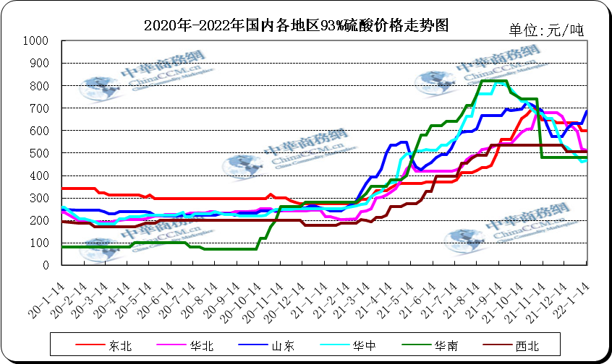

4.2 国内各地区98%酸价格走势图
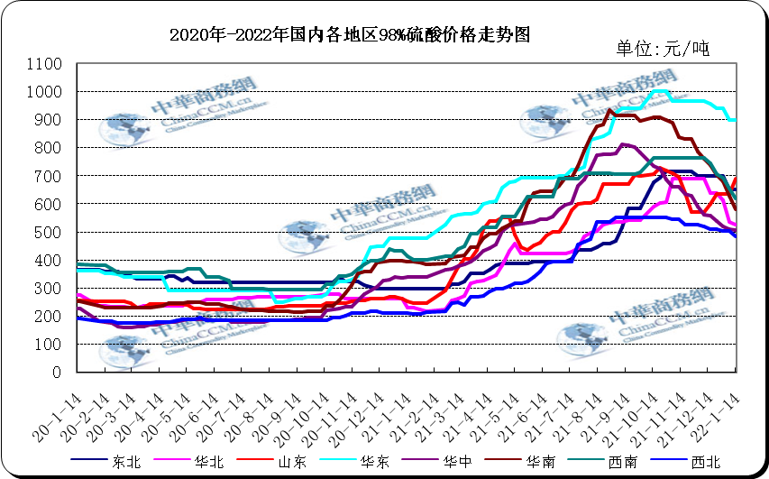

4.3 国内各地区105%酸价格走势图
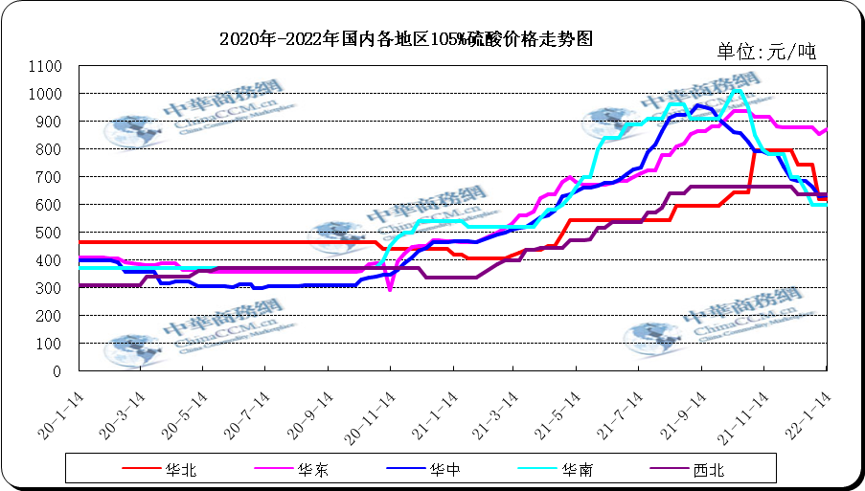

五、2021年硫酸进出口统计数据

2021年11月硫酸进出口数据统计（单位：吨/美元）
2021年1-11月硫酸进出口数据统计
月份 | 进口数量（吨） | 贸易金额（美元） | 出口数量（吨） | 贸易金额（美元）
1月 | 38960.12 | 2657696 | 119902.64 | 2444012
2月 | 48397.59 | 3565180 | 60145.67 | 2767888
3月 | 20874.28 | 3197920 | 236449.23 | 11632884
4月 | 47816.64 | 4686344 | 267382.41 | 15417111
5月 | 26748.21 | 3550523 | 158812.9 | 9358814
6月 | 24324.36 | 3243484 | 296507.3 | 22516311
7月 | 45430.78 | 4452174 | 218156.69 | 18984690
8月 | 26419.65 | 4011588 | 177178.71 | 13970191
9月 | 46099.964 | 6860853 | 243211.707 | 22579144
10月 | 42602.043 | 6164482 | 335388.76 | 41808120
11月 | 43455.067 | 6487716 | 333543.426 | 42825460
总和 | 411128.704 | 48877960 | 2446679.443 | 204304625

2020年11月硫酸进出口数据统计（贸易国）
进口国11月 | 进口数量（吨） | 进口金额（美元） | 出口数量（吨） | 出口金额（美元）
韩国 | 40774.522 | 4711490 | 0 | 0
中国台湾 | 2677.501 | 1756409 | 216 | 123120
美国 | 2.488 | 11302 | 0 | 0
德国 | 0.556 | 8305 | 0 | 0
智利 | 0 | 0 | 153318.656 | 17987044
沙特阿拉伯 | 0 | 0 | 67084.23 | 9579909
印度 | 0 | 0 | 36377.082 | 4857991
摩洛哥 | 0 | 0 | 31018.721 | 4776883
阿根廷 | 0 | 0 | 17175.357 | 2112568
越南 | 0 | 0 | 16001.588 | 1826444
巴西 | 0 | 0 | 11000 | 1353000
墨西哥 | 0 | 0 | 1114.812 | 168336
中国香港 | 0 | 0 | 141 | 9058
泰国 | 0 | 0 | 70.38 | 24659
坦桑尼亚 | 0 | 0 | 25.6 | 6448
总计 | 43455.067 | 6487506 | 333543.426 | 42825460

2020年11月硫酸进出口数据统计（收发货地）
企业注册地11月 | 进口数量（吨） | 进口金额（美元） | 出口数量（吨） | 出口金额（美元）
山东省 | 31017.033 | 3370961 | 27220.02 | 3277574
江苏省 | 9905.72 | 1479785 | 216683.448 | 28746204
上海市 | 1027.651 | 431415 | 71347.546 | 8449770
辽宁省 | 732.794 | 631856 | 0 | 0
浙江省 | 307.2 | 130560 | 0 | 0
安徽省 | 240.803 | 232917 | 0 | 0
福建省 | 223.866 | 210222 | 17000 | 2146400
甘肃省 | 0 | 0 | 1114.812 | 168336
广东省 | 0 | 0 | 152 | 30728
河北省 | 0 | 0 | 25.6 | 6448
总计 | 43455.067 | 6487716 | 333543.426 | 42825460

六、2021年硫酸产量数据

2021年1-11月硫酸产量数据（单位：万吨）
日期 | 当月产量(万吨) | 累计产量(万吨) | 去年同月 | 去年累计
2021年1-2月 | 1501 | 1501 | 25.10% | 25.10%
2021年3月 | 775.4 | 2276.4 | 18.02% | 21.95%
2021年4月 | 792.17 | 3068.62 | 10.15% | 18.67%
2021年5月 | 743.27 | 3811.89 | 10.51% | 17.19%
2021年6月 | 726.63 | 4598.63 | 6.48% | 16.05%
2021年7月 | 773.58 | 5312.22 | 12.04% | 13.67%
2021年8月 | 797.4 | 6109.62 | 10.46% | 14.34%
2021年9月 | 793.8 | 7044.67 | 12.05% | 15.98%
2021年10月 | 756.39 | 7796.63 | 4.73% | 14.72%
2021年11月 | 756.84 | 8555.86 | 4.42% | 13.61%
汇总 | 8416.48 | 50075.54 | 12.24% | 15.57%

2021年11月硫酸产量数据（单位：万吨）
地区 | 2021年11月产量(万吨) | 2021年1-11月累计产量(万吨) | 当月同比增长(%) | 累计增长(%)
天津市 | 1.67 | 19.6 | -10.22 | -0.26
河北省 | 13.78 | 171.12 | -13.04 | 2.34
山西省 | 3.01 | 47.37 | -33.68 | 19.54
内蒙古 | 50.1 | 486.56 | -1.55 | 9.92
辽宁省 | 12.81 | 146.02 | -15.94 | 14.67
吉林省 | 8.41 | 66.89 | 38.28 | -7.73
黑龙江省 | 5.29 | 52.28 | 1149.33 | 922.17
上海市 | 0.36 | 5.36 | -8.26 | 7.22
江苏省 | 24.13 | 303.19 | 6.86 | 32.24
浙江省 | 28.48 | 300.6 | 8.43 | 22.61
安徽省 | 58.73 | 640.17 | 4.1 | 4.19
福建省 | 30.12 | 302.69 | 48.12 | -1.86
江西省 | 23.06 | 265.73 | 1.48 | 2.21
山东省 | 45.56 | 518.48 | 4.07 | 5.37
河南省 | 45.68 | 469.85 | 50.83 | 18.94
湖北省 | 84.79 | 1030.57 | 19.35 | 35.45
湖南省 | 15.77 | 168.74 | -1.76 | -11.6
广东省 | 18.81 | 232.27 | -12.81 | 11.61
广西区 | 27.03 | 395.11 | -36.13 | -0.53
重庆市 | 6.14 | 62.41 | 38.01 | 13.73
四川省 | 42.95 | 445.12 | -12.37 | -0.37
贵州省 | 28.76 | 471.47 | 84.66 | 164.33
云南省 | 130.2 | 1454.29 | -7.39 | 2.43
陕西省 | 12.83 | 116.65 | 22.28 | 8.24
甘肃省 | 23.85 | 234.53 | 0.1 | 5.91
青海省 | 1.37 | 12.19 | -2.4 | 3.97
宁夏区 | 6.13 | 62.63 | -4.36 | 10.71
新疆区 | 7.02 | 73.97 | 60.28 | 38.28

声明

本报告系中华商务网出品，仅提供给我们的客户，禁止任何非客户公司或个人在未经中华商务网允许的情况下发布、宣传、买卖或其它一切损害中华商务网利益的行为。本报告内数据及信息均来自中华商务网，报告观点及结论均代表中华商务网观点。
因产品的市场行情及其价格会因不同市场因素而变化，因此本报告只为我们的客户提供参考，并不干预或参与客户的商业决策或决定，对于客户如何使用此报告本公司不负任何责任。

